ICS | 97.040.20
CCS | Y 73
QB
中华人民共和国轻工业行业标准
QB/T 2174—XXXX
代替 QB/T 2174-2006

不锈钢厨具

Stainless steel kitchen ware

(ISO8442-2：1997，Materials and articles in contact with foodstuffs &mdash; Cutlery and table hollowarePart 2:Requirements for stainless steel and silver-plated cutlery，NEQ)

XXXX - XX - XX发布
XXXX - XX - XX实施
发布

前言
本文件按照GB/T 1.1—2020《标准化工作导则 第1部分：标准化文件的结构和起草规则》的规定起草。
本文件使用重新起草法参考ISO 8442-2：1997《接触食物的制品及材料—餐具和餐桌上用凹形器皿 第二部分：不锈钢和镀银餐具技术要求》编制，与ISO 8442-2：1997一致性程度为非等效。
本文件代替QB/T 2174—2006《不锈钢厨具》，与QB/T 2174—2006《不锈钢厨具》相比，除结构调整和编辑性改动外，主要技术变化如下：
- 更改了本文件的适用范围（见第1章，2006年版第1章）；
- 更改了“网筛”、“颈部”的术语（见3.4、3.7，2006年版3.4、3.7）；增加了“金属镀层”、“非整体结构”、“烹饪类”、“非烹饪类”的术语（见3.10、3.11、3.12、3.13）；
- 更改了“材料”、 “结构”、“外观”、“塑料手柄耐温软化性”、“食品安全”等相关内容的要求及其试验方法（见5.1、5.2、5.3、5.9、5.16、6.2、6.3、6.4、6.10、6.17，2006年版5.1、5.2、5.3、5.8、5.11、7.1、7.2、7.7、7.10）；
- 更改了“耐腐蚀性”、“永久性变形”、“气密性”等相关内容的要求（见5.3、5.5、5.6.1、5.7，2006年版5.3、5.4、5.5.1、5.6）；
- 更改了“跌落试验”“塑料手柄抗环境应力裂纹试验”、“颈部疲劳强度试验”等相关内容的试验方法（见6.7.3、6.11，6.12，2006年版7.4.3、7.8、7.9）；
- 增加了“手可接触部位”、“网筛载荷试验”、“挂孔、挂环、提手牢固度”、“夹（子）持类开合性能”、“金属镀层附着力”、“竹木部件抗干缩变形”、“耐机洗性能”等相关内容的要求及其试验方法（见5.4、5.6.4、5.6.5、5.12、5.13、5.14、5.15、6.5、6.7.4、6.7.5、6.13、6.14、6.15、6.16、附录C）；
- 更改了检验规则相关内容（见第7章，2006年版第6章）；
- 更改了“标志、标签”和“包装、运输和贮存”的规定（见第8章、第9章，2006年版的第8章、第9章）。
请注意本文件的某些内容可能涉及专利。本文件的发布机构不承担识别专利的责任。
本文件由中国轻工业联合会提出。
本文件由全国金属餐饮及烹饪器具标准化技术委员会（SAC/TC 410）归口。
本文件负责起草单位：
本文件参加起草单位：
本文件主要起草人：
本文件及其所代替文件的历次版本发布情况为：
1995年首次发布为QB/T 2174-1995，2006年第一次修订；
本次为第二次修订。

不锈钢厨具
  - 范围
本文件规定了不锈钢厨具(以下简称“厨具”)的产品分类、要求、检验规则、标志、标签及包装、运输、贮存，描述了相应的试验方法。
本文件适用于主体以不锈钢材料制成，用于烹饪过程或调配过程的厨房手动辅助工具。
  - 规范性引用文件
下列文件中的内容通过文中的规范性引用而构成本文件必不可少的条款。其中，注日期的引用文件，仅该日期对应的版本适用于本文件；不注日期的引用文件，其最新版本（包括所有的修改单）适用于本文件。
GB/T 191 包装储运图示标志
GB/T 223.4 钢铁及合金 锰含量的测定 电位滴定或可视滴定法
GB/T 223.5 钢铁 酸溶硅和全硅含量的测定 还原型硅钼酸盐分光光度法
GB/T 223.11 钢铁及合金 铬含量的测定 可视滴定或电位滴定法
GB/T 223.18 钢铁及合金化学分析方法 硫代硫酸钠分离-碘量法测定铜量
GB/T 223.19 钢铁及合金化学分析方法 新亚铜灵-三氯甲烷萃取光度法测定铜量
GB/T 223.23 钢铁及合金 镍含量的测定 丁二酮肟分光光度法
GB/T 223.25 钢铁及合金化学分析方法 丁二酮肟重量法测定镍量
GB/T 223.28 钢铁及合金化学分析方法 α-安息香肟重量法测定钼量
GB/T 223.37 钢铁及合金 氮含量的测定 蒸馏分离靛酚蓝分光光度法
GB/T 223.59 钢铁及合金 磷含量的测定 铋磷钼蓝分光光度法和锑磷钼蓝分光光度法
GB/T 223.63 钢铁及合金 锰含量的测定 高碘酸钠（钾）分光光度法
GB/T 223.85 钢铁及合金 硫含量的测定 感应炉燃烧后红外吸收法
GB/T 223.86 钢铁及合金 总碳含量的测定 感应炉燃烧后红外吸收法
GB/T 2828.1 计数抽样检验程序第1部分:按接收质量限(AQL)检索的逐批检验抽样计划
GB/T 2829 周期检验计数抽样程序及表(适用于对过程稳定性的检验)
GB/T 6388 运输包装收货标志
GB/T 6543 瓦楞纸箱
GB/T 6544 瓦楞纸板
GB/T 9855 化学试剂 一水合柠檬酸（柠檬酸）
GB/T 24692 表面活性剂 家庭机洗餐具用洗涤剂 性能比较试验导则
QB/T 5419-2019 厨卫五金涂、镀层技术要求
  - 术语和定义
下列术语和定义适用于本文件。
勺 Ladle
用于从锅或其他容器中舀取食物的工具。
铲 Turner
用于煎制和翻转食物的工具。
夹(子) Tongs
用于夹取食物或餐具的工具。
网筛 Mesh Strainer
用于分离固体和液体或分离颗粒大小的工具。
手柄 Handle
厨具用手握持的部分。
主体 Body
厨具除手柄部位外统称主体。
颈部 Neck
厨具柄部与头部连接部位称为颈部。
牢固性 Firmness
手柄与主体连接的牢固程度。
气密性 Tightness
空心密封手柄的不渗水能力。
金属镀层 Metalization
通过各种镀覆技术在厨具表面形成的金属覆盖层。
非整体结构 Non-integral structure
主体跟手柄采用铆接、铆合工艺连接的结构。
烹饪类 culinary utensils
用于加热烹制，使用过程中与热源长期接触的不锈钢厨具类别。
调配类 food preparation utensils
用于配制和调制食品，在使用过程中短暂接触热源或不接触热源的不锈钢厨具类别。
  - 产品分类
厨具按使用功能分为勺类、铲类、夹(子)持类、网筛类、案板类和其他类。
厨具按使用场景分为烹饪类和调配类。
厨具按使用用途分为家用类和商用类。
厨具结构型式及部件名称见附录A。
  - 要求
    - 材料
      - 不锈钢材料
厨具主体的不锈钢部分应满足本文件规定的所有性能要求。
      - 非金属材料
厨具的非金属部分可以采用橡胶、塑料、陶瓷、竹木或其他能够达到本文件相关性能要求的材料、合成材料制成。
    - 结构
厨具的结构应能使其易清洗，组件装配应牢固安全，组件之间不应松脱，非整体结构的间隙不应超过0.2 mm。
    - 外观
产品表面光洁、边部无毛刺、无堆焊、虚焊、气孔、裂缝。
    - 手可接触部位
产品手可接触部位不应有利边或对使用者造成割手等伤害的缺陷，产品功能要求为锋利或尖锐的部位除外。按6.5试验后，测试头套的外层和中层胶带不应同时被割裂。
    - 耐腐蚀性
厨具的不锈钢部分表面，按6.6试验后，应符合下列要求：
- 无裂痕；
- 在手柄上，每20cm²面积内，直径大于0.4 mm的圆状腐蚀面积点或斑点不应多于3点；在其它处，每20 cm²面积内，直径大于0.4 mm的圆腐蚀面积(0.126 mm²)不应多于3点；
- 在任何部位上，每20cm²面积内，均不应有直径大于0.75 mm的圆状面积(0.442 mm²) 的缺陷点或斑块。
对于表面积小于20cm²的厨具，评价面积按20cm²计算。
    - 牢固性
      - 永久性变形
铲类、勺类厨具，按6.7.1试验后，永久性变形不应超过1 mm。
      - 抗拉力、抗扭力
非整体结构厨具，按6.7.2试验后，手柄与主体的连接应牢固，无松动。
      - 抗跌落
除陶瓷手柄产品外，按6.7.3试验后，厨具任何部分不应有裂痕、折断，手柄、挂钩或悬挂装置不应松动。
      - 网筛载荷
按6.7.4试验后，网筛应无损坏，无松动，铆接或焊点部位应无松脱。
平面网筛不做此项要求。
      - 挂孔、挂环、提手牢固度
按6.7.5试验后，厨具挂孔、挂环、提手的连接应牢固，无松动。
    - 气密性
按6.8试验后，厨具手柄不应渗水。
    - 塑料手柄抗热变形性
按6.9试验后，塑料手柄不应有明显变形，有内部填充物的不应外泄，主体和手柄之间不应有超过0.30 mm的间隙分离。
    - 塑料手柄耐温软化性
按6.10试验后，烹饪类厨具的塑料手柄应不会发生松动或起泡、软化、熔化、爆裂现象。
    - 塑料、橡胶手柄抗环境应力裂纹
按6.11试验后，塑料、橡胶手柄应无裂纹。
    - 颈部疲劳强度
按6.12试验后，厨具的颈部不出现肉眼可见裂纹。
案板类产品不做此项要求。
    - 夹（子）持类开合性能
按6.13试验后，带有销钉、弹簧的夹（子）持类，夹口咬合应吻合，无错位，夹子开口的弹性变形量不应超过初始开口的5 %。
    - 金属镀层附着力
按6.14试验后，金属镀层表面不应出现起泡、裂纹、片状剥离等与基体材料分离的现象。
    - 竹木部件的抗干缩性能
按6.15试验后，竹木部件不应有明显的变形、裂纹及影响正常使用的缺陷。
    - 耐机洗性能
对于声明适用洗碗机清洗的厨具，按6.16试验后，厨具不应出现锈点、变形、起泡、变色、裂纹等外观变化，手柄无渗水现象。
    - 食品安全
厨具与食品接触部分的金属材料应符合4806.9的相关规定。
厨具与食品接触部分的其他材料应符合相应国家标准规定。
  - 试验方法
    - 试验条件
试验设备包括：
- 锐利边缘测试仪；
- 盐水腐蚀试验机；
- 显微镜或4倍以上放大镜；
- 扭力扳手；
- 颈部疲劳强度试验机；
- 鼓风干燥箱。
- 砝码。
试验用仪器设备不拘型号，能达到试验要求即可。
      - 试验环境温度
试验在23 ℃±2 ℃温度下进行。
    - 材料
不锈钢材料化学成分按相应的国家标准、行业标准规定的方法进行试验。仲裁时采用GB/T223.4、GB/T223.5、GB/T 223.11、GB/T 223.18、GB/T 223.19、GB/T 223.23、GB/T 223.25、GB/T 223.28、GB/T223.37、GB/T 223.59、GB/T 223.63、GB/T 223.85、GB/T 223.86中的方法。。
    - 结构
手动、目测检查。
    - 外观
产品外观检验应在正常光线下采用手感、目测进行检验。
    - 手可接触部位试验
按附录B试验。
    - 耐腐蚀性试验
按附录C试验。
    - 牢固性试验
      - 永久性变形试验
如图1所示，把试样平放在水平的平面上，手柄颈部的最高点（施力点）朝上，按长度每一厘米施加7 N的力（该长度不包括与手柄非一体结合成整体的悬挂装置的长度），如果长度超过21 cm的厨具，施加150 N的力，受力时间10 s，试样的受力点处所允许的永久性变形可用百分表测出。
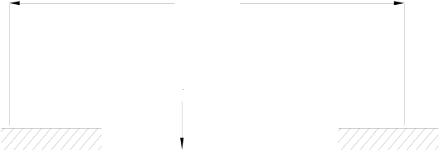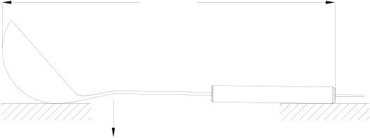
x cm
7x N
x cm
7x N
a)挂钩、挂孔等悬挂装置与手柄一体的厨具 b）挂钩、挂孔等悬挂装置与手柄非一体结合的厨具
- 永久性变形试验示图
      - 抗拉力和抗扭力试验
将厨具浸入不低于95℃的水中10 min后，立即提出，按表1、表2操作，抗拉力和抗扭力试验要在同一试样上依次进行：
- 抗拉力按表1进行，固定厨具主体，在手柄中部沿轴向施加拉力并保持10s（见图2），目测检查。
- 抗拉力试验
主体宽度(直径) | 拉力（F） | 时间
＜10 cm | 80 N | 10 s
≥10 cm | 150 N | 10 s
非圆形厨具按其最小直径计算。
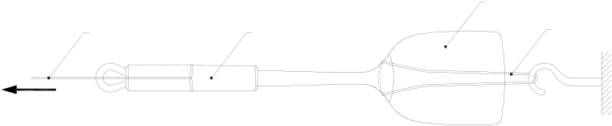
1
4
3
2
说明：
4
1——牵引绳；
2——手柄；
3——主体；
4——固定绳。
- 抗拉力试验示图
- 抗扭力按表2进行，固定厨具主体，在手柄中部施加扭力并保持10s（见图3），目测检查。
- 抗扭力试验
手柄表面积 | 扭矩（T） | 时间
＜37 cm² | 3.7 N•m | 10 s
≥37 cm² | 4.5 N•m | 10 s

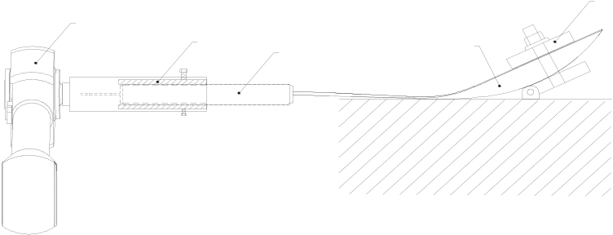
1
2
3
4
5
说明：
1——扭力扳手；
2——手柄夹具；
3——手柄；
4——主体；
5——固定夹具。
- 抗扭力试验示图
      - 抗跌落试验
除陶瓷手柄外，将厨具从1 m高度跌落至混凝土地面，厨具以手柄竖直向下连续跌落5 次，厨具置于水平方向连续跌落5 次，手触摸、目测检查。
      - 网筛载荷试验
步骤如下：
- 测量网筛的主体容量；
- 将相当于主体容量2倍水容积质量金刚砂均匀置于试样主体内；
- 握持手柄，保持装载负载状态，匀速水平端起1 min；
- 取出砝码，目测检查。
      - 挂孔、挂环、提手牢固度试验
将试样竖直固定，挂环、提手部位垂直向下,距离地面1m，选取试样净质量的5倍质量的砝码，在挂孔、挂环、提手部位用细绳垂吊砝码，静载 5 min。
    - 气密性试验
将厨具柄部浸入不低于95 ℃的水中，观察手柄及其连接部件是否排出气体，10 min后停止。
    - 塑料手柄抗热变形试验
将厨具柄部放入80℃水中，保持80℃±1℃浸泡30 min，取出，目测检查并用通用量具测量。
    - 塑料手柄耐温软化性试验
将L型不锈钢金属架放入恒温干燥箱内加热至150 ℃±5 ℃，将厨具手柄任意部位置于L型架的顶端（如图4所示），让恒温干燥箱保持在150 ℃士5 ℃温度下,恒温6 min；取出厨具观察塑料手柄。
单位为毫米
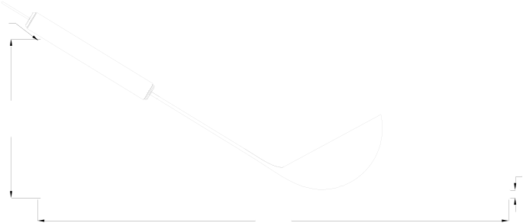
100
300
5
R2.5
- 塑料手柄耐温软化性试验示图
    - 塑料手柄抗环境应力裂纹试验
将塑料手柄浸入70 ℃±1 ℃的水中15 min，立即转入到冰箱的冷冻室内，在-20 ℃±1 ℃温度下保持3 h，计为一次循环，经过10次循环后，将样本放在不低于15 ℃的室内环境正常化，用4倍以上放大镜或显微镜观察。
    - 颈部疲劳强度试验
按下列试验步骤进行操作，反复150次：
- 如图5所示，将产品柄部固定于固定夹具上，主体固定在活动夹具上，活动夹具与主体接触点距最近的固定夹具夹块间距为90 mm±1 mm(夹持后试样处于水平位置，不应有夹持的附加应力)；
- 将产品主体以颈部为中心，以17次/min的运动速率，以100N试验力向下冲击运动30 mm±1 mm行程后再匀速复位。
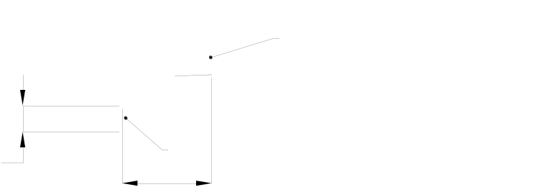
2
1
4
3
说明：
1——活动夹具；
2——固定夹具；
3——运动行程30mm；
4——装夹间距90mm。
- 颈部疲劳强度试验
    - 夹(子)持类开合性能试验
如图6所示，将自然张开下的夹子用夹具固定一侧夹片的手柄中心位置，加力杆对另一侧夹片的柄中心施力，使夹口刚好闭合，然后释放使夹子恢复至自然张开状态，按每分钟25次的频率，反复5000次后，静置30分钟，检查夹子情况并按式（1）计算弹性变形量。
$δ=\frac{l_{1}-l_{2}}{l_{1}}$ ()
式中：
δ——弹性变形量；
l₁——夹子初始开口宽度；
l₂——夹子测试后开口宽度。

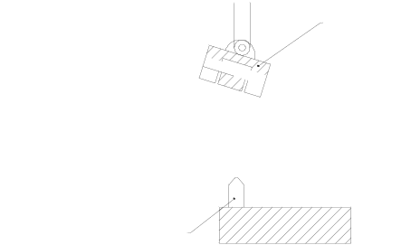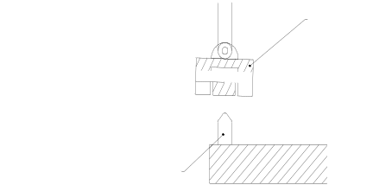
1
2
1
2
说明：
1——固定夹具；
2——施力杆。
- 夹（子）持类开合性能试验示意图
    - 金属镀层附着力试验
按QB∕T 5419-2019中6.2.2.2进行，试验温度按钢基体的要求。
    - 竹木部件的抗干缩变形试验
试验应在相对湿度65 %±3 %的条件下进行。将试样浸泡于温度为20 ℃±5 ℃的水中72 h后，然后放入60 ℃±5 ℃鼓风干燥箱中,持续恒温6 h后，将试样取出立即观察。
    - 耐机洗性能试验
按附录D试验。
    - 食品安全
与食品接触的金属部分按4806.9规定的方法进行检验。
与食品接触部分的其他材料按相应国家标准规定的方法进行检验。
  - 检验规则
    - 检验分类
厨具的检验分出厂检验和型式检验。
    - 出厂检验
产品应经制造厂商的质检部门检验合格并签发合格证后方能出厂，合格证需注明检验日期。
出厂检验按GB/T 2828.1的规定，采用正常检验二次抽样方案，按每百单位产品不合格品数计算。其检验项目、检验水平(IL)、不合格分类及接收质量限(AQL)应符合表3规定。
- 出厂检验项目及判别
序号 | 检验项目 | 不合格分类 | 对应条款 | 检验水平(IL) | 接收质量限(AQL)
1 | 结构 | B | 5.2 | Ⅱ | 2.5
2 | 手可接触部位 | B | 5.4 | Ⅱ | 2.5
3 | 外观 | C | 5.3 | Ⅱ | 4.0
4 | 标志 | C | 8.1.1 | Ⅱ | 4.0
    - 型式检验
型式检验按GB/T 2829规定，采用判别水平Ⅱ的二次抽样方案，按每百单位产品不合格品数计算。产品在下列情况之一时，应进行型式检验：
- 新产品或老产品转厂生产的试制定型鉴定；
- 正式生产后，如产品结构、材料、工艺有较大改变可能影响产品性能时；
- 正常生产时，每一年进行一次型式检验；
- 产品停产一年以上恢复生产时；
- 出厂检验结果与上次型式检验有较大差异时；
- 国家监管机构提出型式检验的要求时。
型式检验项目、不合格分类、判别水平(DL)、样本量大小、不合格质量水平(RQL)和判别数组应符合表4的规定，其中卫生要求采用判别水平Ⅰ的一次抽样方案。
型式检验的样本从出厂检验合格批中抽取。
- 型式检验项目及判别
序号 | 检验项目 | 不合格  分类 | 对应条款 | 判别水平  (DL) | 样本大小  （n） | 不合格质量水平（RQL） | 判别数组  Ac Ae
1 | 材料 | A | 5.1 | Ⅰ | n=2 | 40 | 0 1
2 | 标志 | A | 8.1 | Ⅱ | n=2 | 65 | 0 1
3 | 结构 | B | 5.2 | Ⅱ | ｎ₁=ｎ₂=5 | 65 | 1 3  4 5
4 | 手部可接触部位 | B | 5.4
5 | 耐腐蚀性 | B | 5.5
6 | 永久性变形 | B | 5.6.1
7 | 抗拉力、抗扭力 | B | 5.6.2
8 | 抗跌落 | B | 5.6.3
9 | 网筛载荷 | B | 5.6.4
10 | 挂孔、挂环、提手牢固度 | B | 5.6.5
11 | 气密性 | B | 5.7
12 | 塑料手柄抗热变形性 | B | 5.8
13 | 塑料手柄耐温软化性 | B | 5.9
14 | 塑料手柄抗环境应力裂纹 | B | 5.10
15 | 颈部疲劳强度 | B | 5.11
16 | 夹（子）持类开合性能 | B | 5.12
17 | 金属镀层附着力 | B | 5.13
18 | 竹木部件的抗干缩变形 | B | 5.14
19 | 耐机洗性能 | B | 5.15
20 | 食品安全 | B | 5.16
21 | 外观 | C | 5.3 | Ⅱ | ｎ₁=ｎ₂=5 | 80 | 1 5  5 6
22 | 标签 | C | 8.2
  - 标志、标签
    - 标志
      - 产品明显位置上应有永久性的标志：生产者名称或商标。
      - 产品或最小销售包装上应有如下标志：
- 商标；
- 产品名称和规格；
- 执行产品标准编号；
- 生产者名称和（或）经销商名称、地址和电话号码；
- 应标注“食品接触用”字样和与食物接触的主体的不锈钢类型；
- 应标注“适用洗碗机”或 “不适用洗碗机”的字样；
- 应标注“烹饪类”或“调配类”字样；
- 其他应符合GB 4806.1、GB 4806.9规定的标识内容。
      - 包装箱上的贮运图示标志应符合 GB/T 191 的有关规定，收发货标志应符合 GB/T 6388 的有关规定，并应有如下标志:
- 商标；
- 产品名称和规格；
- 执行产品标准编号和名称；
- 生产者名称和（或）经销商名称、地址、电话号码；
- 出厂年月；
- 数量；
- 净重、毛重、体积（长×宽×高）；
- 怕湿、向上、小心轻放标志。
    - 标签
产品合格证应有如下内容：
- 商标；
- 合格证(字样)及检验员(签名或代号)；
- 生产日期；
- 生产者名称。
  - 包装、运输和贮存
    - 包装
产品的内外包装应干燥、完整、清洁、无腐蚀性。
包装应符合国家环保法规及相关要求，瓦楞纸板包装盒应符合GB/T 6544的规定，瓦楞纸箱应符合 GB/T 6543 的规定。
    - 运输
      - 运输时应轻装轻卸，不应抛掷、翻滚和踩踏。
      - 运输途中应谨防受潮、挤压及雨淋。
运输时不应与腐蚀性物品和有毒物品同时装运。
    - 贮存
产品应存放在通风、无腐蚀性物品和气体、相对湿度应小于80 %的库房中。
产品应存放离地面距离不少于300 mm，离墙面距离不小于500 mm，堆高不超过2.5 m。

- (资料性)
厨具结构型式及部位名称
勺类厨具典型结构型式及部位名称，参见图A.1。
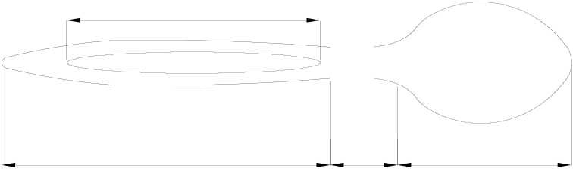
1
2
3
4
标引序号说明：
1——柄部；
2——颈部；
3——头部；
4——手柄。
  - 勺类典型结构型式及部位名称示意图

铲类厨具典型结构型式及部位名称，参见图A.2。
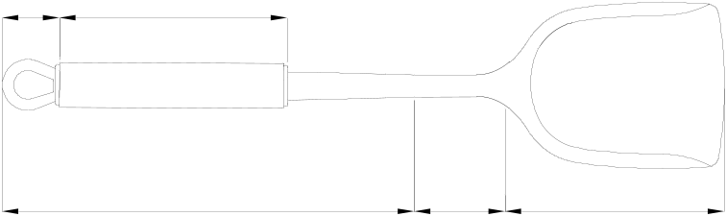
1
2
3
5
4
标引序号说明：
1——柄部；
2——颈部；
3——头部；
4——手柄；
5——挂环（与手柄为非整体结构）。
  - 铲类典型结构型式及部位名称示意图

夹(子)持类厨具典型结构型式及部位名称，参见图A.3。
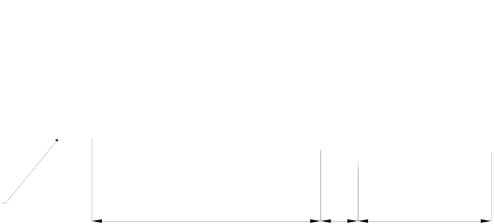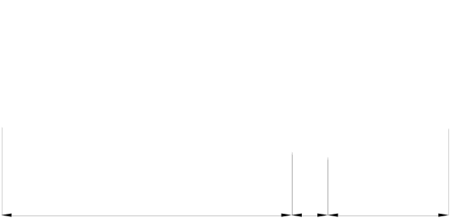
1
2
3
4
1
2
3
a） b)

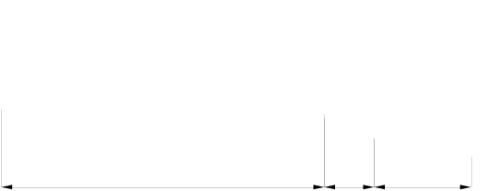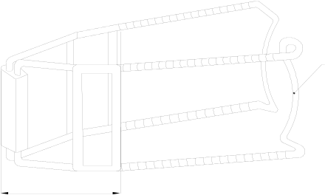
1
2
3
1
3
c） d)
标引序号说明：
1——柄部；
2——颈部；
3——头部；
4——挂环、锁紧装置（与手柄为非整体结构）。
  - 夹(子)持类典型结构型式及部位名称示意图

网筛类典型结构型式及部位名称示意图

1
2
3
4
5
标引序号说明：
1——柄部；
2——颈部；
3——头部；
4——手柄；
5——挂孔（与手柄为整体结构）。
  - 网筛类典型结构型式及部位名称示意图

案板类典型结构型式及部位名称示意图
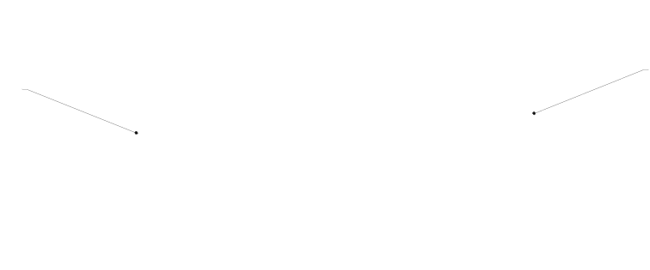
1
2
标引序号说明：
1——主体；
2——提手。
  - 案板类典型结构型式及部位名称示意图

- （规范性）
手可接触部位试验
  - 原理
自粘式胶带粘附在圆柱形测试头上，模拟人体手指皮肤在试件边缘接触施加一定力度并移动的接触情况。
  - 仪器
锐利边缘测试仪主要由一个手柄和旋转臂组成，固定在手柄上的恒定张力弹簧用于向旋转臂施加稳定的力。旋转臂的末端是一个钢制的圆柱头（简称测试头），测试头外直径为12.7 mm，长度为19 mm，测试头应使用三层胶带包覆，其中最外两层作为感测胶带，最内层作为指示胶带（如图1所示）。另外，也可将胶带粘贴到直径不超过15.9 mm的可拆卸的测试头套上，该测试头套可以套在测试头上。
指示胶带(内层)，宽19.1 mm，单面胶粘带，乙烯基泡沫胶带，黑色，符合表B.1规定的胶带性能。
2号感测胶带(中间层)，宽19.1 mm，双面胶粘带，乙烯基泡沫胶带，白色，符合表B.1规定的胶带性能。
1号感测胶带(外层)，宽19.1 mm，单面胶粘带，四氟乙烯胶带，天然色，符合表B.1规定的胶带性能。
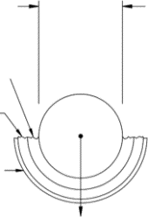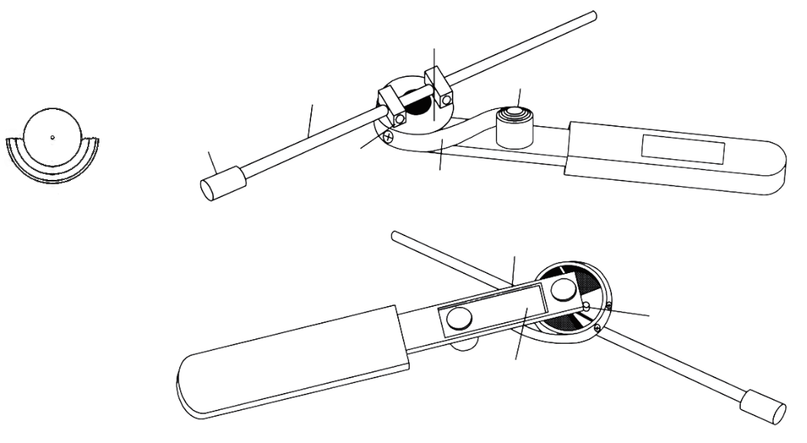
4
3
5
6
7
8
9
1
2
12.7mm
a
b
c
1

标引序号说明：
1——测试头，钢质，直径为12.7 mm，长度为19 mm；
2——旋转臂，钢质，直径6.4 mm，可调节；
3——可调节螺丝；
4——主鼓，可在螺柱、套筒轴承上自由旋转；
5——S型环，宽度为12.7 mm，长度为165 mm；
6——储存鼓，可在螺柱、套筒轴承上自由旋转；
7——可调节扳手；
8——把手组件；
9——制动杆。
测试头应使用三层胶带包裹。
- 内层：指示胶带；
- 中间层：2号感测胶带。
- 外层：1号感测胶带。
  - 锐利边缘测试仪内部结构示意图

  - 胶带的尺寸和要求
名称 | 内层（指示胶带） | 中间层（2号感测胶带） | 外层（1号感测胶带）
厚度 | 1.14 mm - 2.03 mm | 0.64 mm - 1.02 mm | 带粘合背胶总厚：0.114 mm  背胶：0.064 mm-0.089 mm
密度 | 400 kg/m³ - 430 kg/m³ | 224 kg/m³ - 321 kg/m³ | —
张力 | 758 kN/m² | 379 kN/m² | 110 kN/m²
伸长率 | 370 % | — | 275 %
绝缘强度 | 7870 V/m – 9840V/m | — | 9500 V
耐温性（连续） | 80 ℃ | 65 ℃ | 180 ℃
压缩偏移，25% | 90 kN/m² | — | —
抗压模量，25% | — | 59 kN/m² | —
压缩永久性变形原始高度损失百分比 | 3 % | 3.9 % | —

  - 试验方法
步骤如下：
- 采用手感与目测进行检验；
- 用锐利边缘测试仪包覆胶带的测试头，在待测边缘上施行一个6.7 N±0.1 N的试验力，沿着边缘移动51 mm的距离（如图B.2所示），保持同样的压力返回原始位置，整个过程在2 s - 5 s内完成。观察测试头套的最外两层是否破裂；
测试边缘的最大长度如小于51 mm，测试头应在待测边缘的最大长度上来回测试2次。

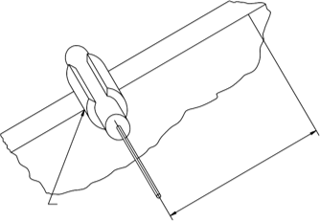
51mm
c
a
b
标引序号说明：
a、b、c——测试头在待测边缘上应放置的测试位置。

  - 手可接触部位测试示意图

- (规范性)
盐水腐蚀测试
  - 原理
将试件周期地浸入在温度为60 ℃的1 %氯化钠溶液中，到规定的时间后，用显微镜或放大镜观测所腐蚀的麻坑的尺寸和数量。
  - 试剂
1 %的氯化钠溶液：按1 g的氯化钠与99 mL蒸馏水的比例配成。
  - 试验设备
如图C.1所示的装置，是由一个玻璃或塑料容器、一个玻璃或塑料盖和一个塑料的试件支承架构成，该支承架按规定的周期可在容器内上升和下降。如在其他适合本测试原理的仪器里，采用吊挂方法挂起试样也可以。
校准后的显微镜或至少4倍的放大镜。

1
2
6
7
4
5
9
8
3
说明：
1——塑料棒或塑料带；
2——带插孔的试件塑料上支撑架；
3——防止蒸发的塑料盖或玻璃盖；
4——带排气、水孔口的塑料下支撑架；
5——液位应满足试件测试部位完全浸入；
6——玻璃或塑料容器；
7——60 ℃±2 ℃的1%的氯化钠溶液；
8——透气孔或透气缝；
9——试件及放置方向（使厨具手柄向上支撑）。
  - 耐腐蚀试验装置
  - 试验方法
试验按以下步骤进行。
- 用45 ℃±5 ℃的肥皂水彻底冲洗试件，并用酒精去脂。
- 把配好的氯化钠溶液装在容器中，以在厨具上每平方分米的不锈钢表面积至少有1 L溶液的量加溶液，溶液温度保持在60 ℃±2 ℃的范围内。任何时候溶液的温度都不应超过62 ℃，即使是在每次使用新氯化钠溶液开始测试之前。其方法是将氯化钠溶液的容器置于一个有恒温控制的水浴槽内，水浴槽中的水位与溶液的水位基本持平,以便于实现氯化钠溶液控制在62 ℃范围内。
- 把厨具放在塑料支撑架上，对于带不锈钢手柄的，支撑采用不使手柄与支承架接触的方式。盖上盖子。
- 以2 次/min~3 次/min的频率将试件完全浸入溶液，再完全拉出。试验时间为连续6 h。
- 在试验周期结束后，彻底清洗试件并检查试件的腐蚀情况。对影响检查腐蚀点的腐蚀产物，可用手以软布加不锈钢抛光剂擦拭样本表面。
  - 结果表示
通过显微镜或至少4倍的放大镜，用点线规、污点卡来测算麻坑的尺寸和数量、裂痕的长度；如有两个麻坑并在一起计为两点。

- （规范性）
耐机洗性能实验
  - 原理：
将厨具置于标准洗碗机中，经反复洗涤后，比对厨具样品与未测试样品的外观及性能的变化。标准洗碗机洗涤程序是由预冲洗、洗涤、中间漂洗、洗涤、烘干的洗涤步骤构成。
  - 试剂
    - 洗涤剂
应符合GB/T 24692的参比洗涤剂规定。
    - 漂洗剂
应符合表C.1要求。
  - 标准漂洗剂组成成分
化学物质 | 质量分数（酸性） %
线性乙氧基脂肪醇  (非离子表面活性剂, 低泡) | 15.0
异丙基磺酸钠 | 11.5
柠檬酸（无水） | 3.0
水 | 70.5
物理指标：
黏度mpas | 17.0
pH值（1%水溶液） | 2.2
    - 柠檬酸
应符合GB/T 9855规定的分析纯试剂要求。
  - 测试用水
测试循环用水：饮用水，硬度：0.3 mmol/L~0.6 mmol/L，温度：15 ℃±5 ℃.。
  - 设备
测试用标准洗碗机应满足以下要求：
- 测试洗碗机内温度：10 ℃~70 ℃，精度±1℃；
- 水压范围：5 N/cm²~100 N/cm²；
- 进水体积：能够控制在6.0 L±0.5 L;
- 洗涤剂分配器装置：能够在每次测试循环中添加定量洗涤剂；
- 漂洗剂分配器装置：能够在每次测试循环中添加定量漂洗剂；
- 计数器：能够记录测试循环的次数。
  - 试验步骤
    - 准备试样
检查试样有无质量缺陷，表面应无污染。当有污染时，应用清水加中性洗涤剂手洗干净。
    - 放置试样
把试样放入洗碗机内的架子上，向下倾斜且避免形成水池，试样之间应保持一定间隔，确保测试过程相互之间不会接触并能被水喷淋到所有表面。
    - 试验程序
试验程序步骤如下：
- 预洗：在干燥的洗碗机内装满水；洗涤5min±0.5min；然后排干洗碗机内的水。
- 洗涤剂洗：洗碗机装满水；加入洗涤剂，每6L±0.5L水加入24g±3g的洗涤剂；当测试洗涤到20min±1min时，将水温加热到60℃±2℃时停止加热，再继续洗涤10min±1min,然后排干洗碗机内的水。
- 中间漂洗：洗碗机装满水洗涤3min±0.5min然后排干洗碗机内的水。
- 漂洗剂清洗：洗碗机装满水开始洗涤测试并开始加热，当温度达到40℃-45℃时加入漂洗剂，每6L±0.5L的水加入2.5g-3.0g的漂洗剂，当温度达到65℃±2℃时排干洗碗机内的水。
- 干燥：关上洗碗机门干燥10min±1min，将门打开30min。
- 按上述步骤共进行50次循环。
如果在测试样品上或洗碗机的内表面上有沉积物，需从洗碗机中取出样品，并用柠檬酸代替清洁剂按C.5.3中a) ~ e)步骤清洗洗碗机。样品在50 ℃的10 %柠檬酸溶液中浸泡1 min，然后放回清洗干净的洗碗机继续进行测试。

